分布式版本控制软件

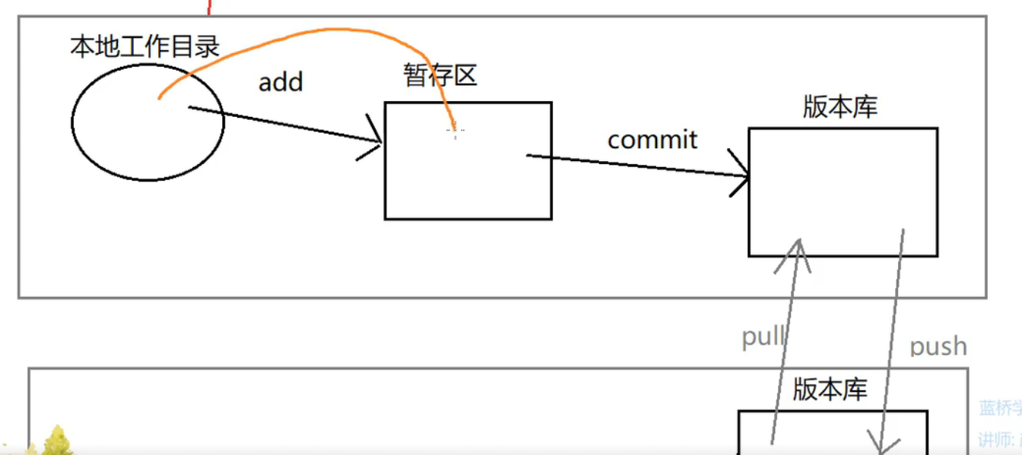

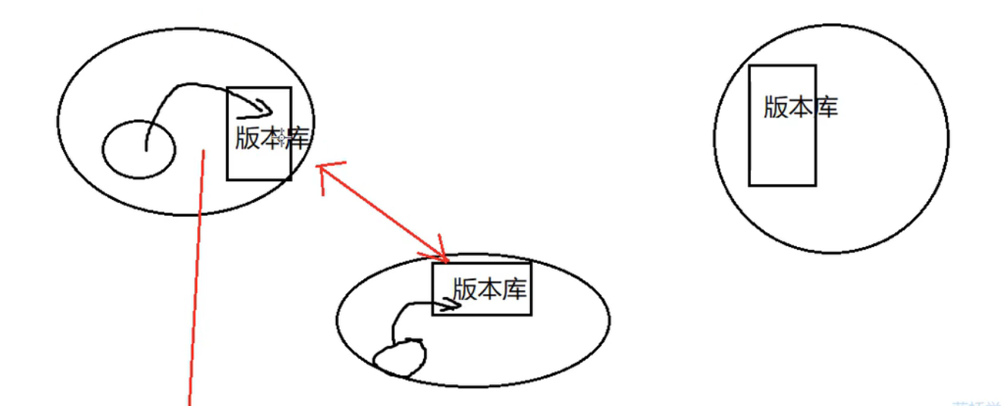
本地修改先存储在自己的版本库（暂存区），然后在合适的时机（有网络），再提交到版本库。
可以减少版本库的版本数
两个版本库之间也可以推送（pull push）

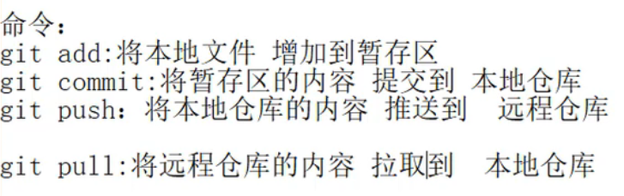

本地可以有多个仓库，叫做本地分枝。
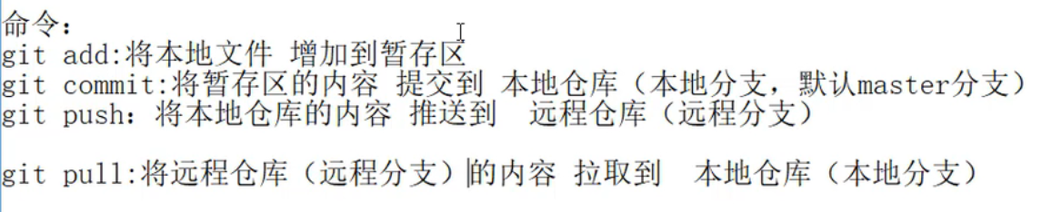

安装教程：
- use git from git bash only
- 其它默认下一步

- 配置pash,环境变量
E:\Program Files (x86)\Git\bin
- 配置git bash 就是用户名和邮箱
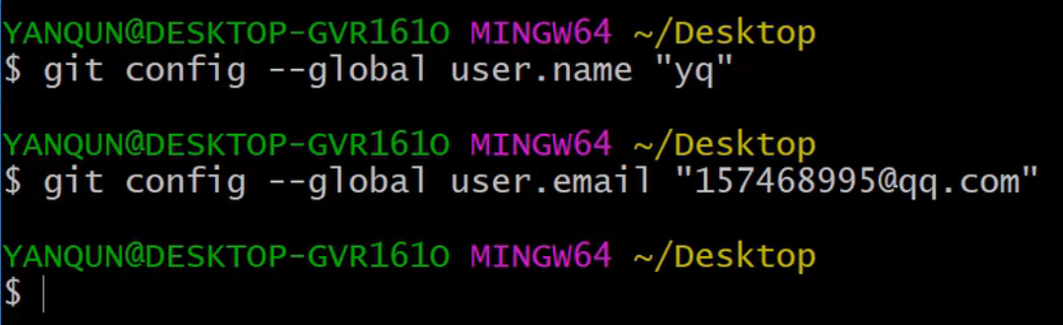
不报错，就是成功
验证方法：
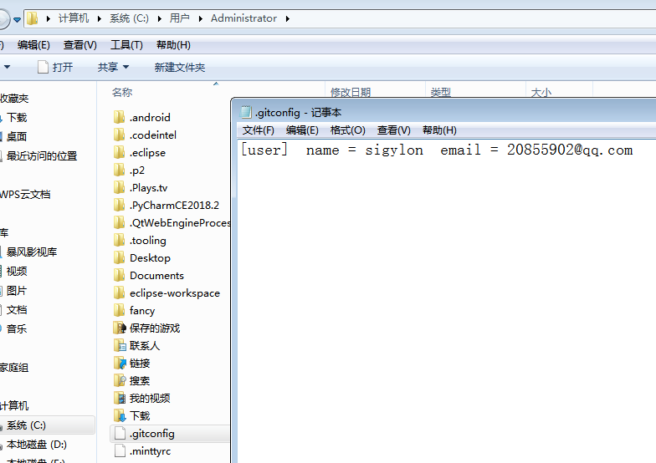
C:\Users\Administrator

搭建git服务器（远程仓库）：统一的托管网站（https://github.com/）

为了在本地和远程仓库直接进行免密钥登陆，可以配置ssh
配置ssh：
- 先在本地配置，发送给远程
Git bash 下 输入: ssh-keygen -t rsa -C 29538398@qq.com(邮箱地址)
一路回车
注意：git bash 对大小写敏感，-C的c是大写的，不然报错

出现下图说明成功了
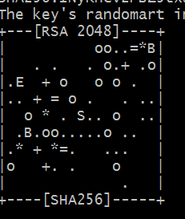
存储于：C:\Users\Administrator\.ssh
- 发送给远程：
登陆github.com,在头像下，点击setting 左边有ssh and GPG keys，点击进入
Ssh keys—new ssh key
Title 随便起，自己理解就可以，比如用ssh生成的时间
Key中输入刚才在本地生成的ssh id_rsa.pub(公钥) id_rsa(私钥)
输入公钥，不要打回车，检查有没有多余的字符等

测试通信：
Git bash 里面输入：ssh -T git@github.com (注意T大写)
输入yes 继续回车
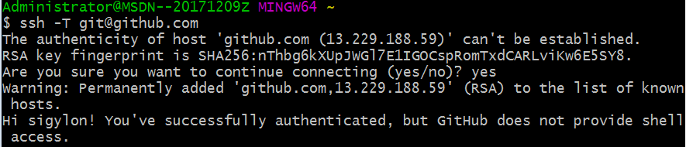
Access说明通过了
C:\Users\Administrator\.ssh下会有一个文件

本地创建项目并且发送给远程：

- 在项目文件夹里面右键，git bash here
- 输入 git init 回车，出现.git文件夹(隐藏文件)
- 在远程创建git项目
头像—your profile—repositories—new—repository name—create repository
4、关联项目
远程项目标识
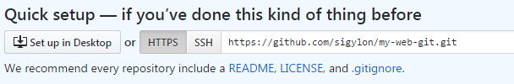
在git bash 输入git remote add origin +远程项目表识

第一次发布项目：
Git add . (. 代表当前目录所有文件) //将文件—暂存区
Git commit -m “注释内容” //暂存区—本地分支（默认master）
Git push -u origin master
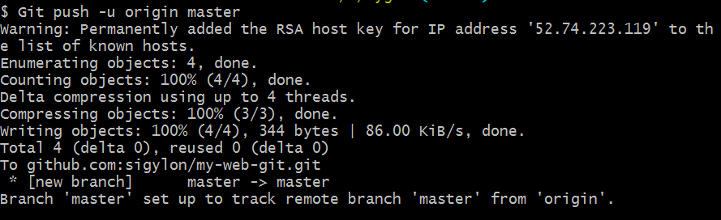
成功了。

去远程网站看一下有没有相应的文件

忽略文件：忽略某些文件时，需要编写.gitignore
忽略文件教程链接：https://www.cnblogs.com/tracylxy/p/6439174.html

第一次下载项目(远程—本地)：
1、git clone +唯一标识符
唯一标识符在项目网页里面
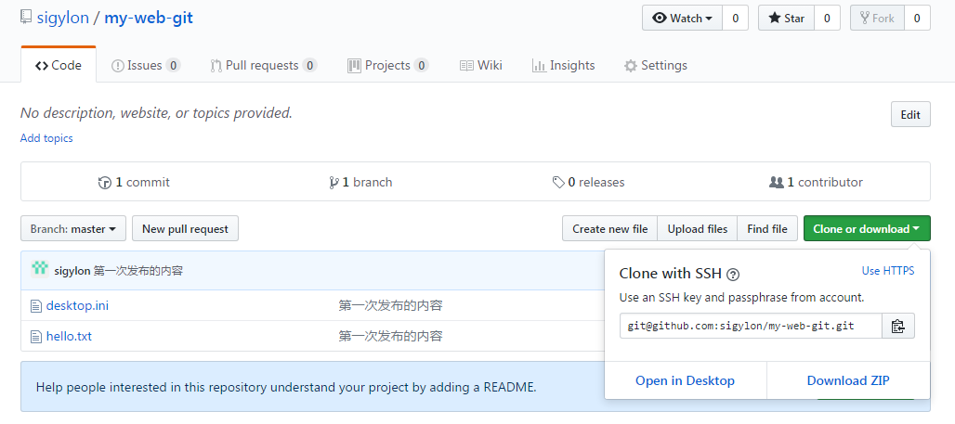

提交（本地-远程）（在当前工作目录 右健－git bash）
- git add .
- Git commit -m”提交到分支”
- Git push (跟第一次提交相比少了一个”-u”)origin master

更新（远程-本地）
Git pull

Eclipse的git使用
1、help-about eclipse

这个标识符说明eclipse支持git
配置：window-preferences-team-git
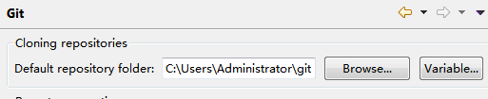
此处为远程下载位置，可以修改。
- window-preferences-team-git-configuration
输入远程名字和邮箱
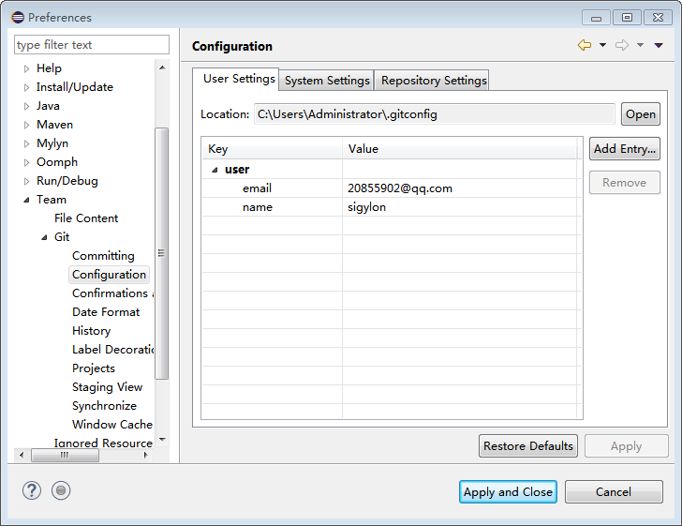
- Ssh
window-preferences-general-network connections-ssh2
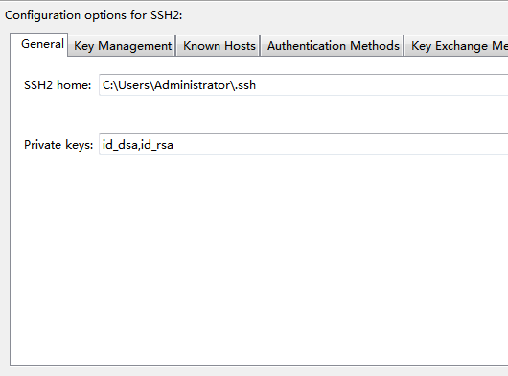

Eclipse与git通信

第一次发布
1、工程根目录下右键—team—share project
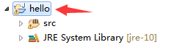
- 创建本地javagit仓库
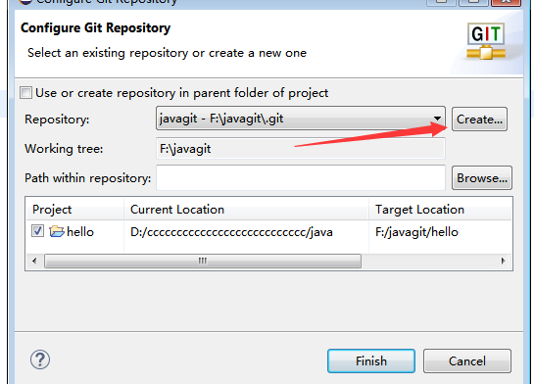
- 右键—team—add to index (纳入暂存区)
- 右键—team—commit （提交）点击commit（推送到本地仓库）
- 右键—team—remote—push
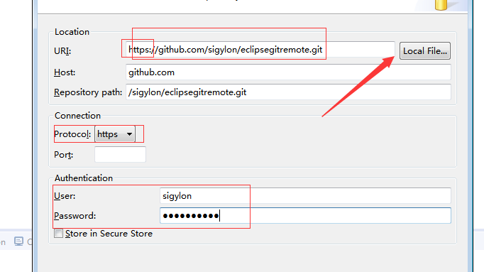
输入远程项目的地址，https, protocol类型就选https
下面输入用户名和密码做个验证
- 选择分支，都选master
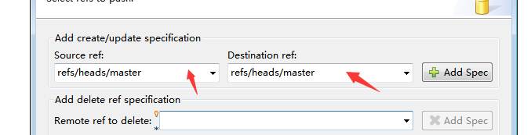
- 之后点add spec,分支就下去了
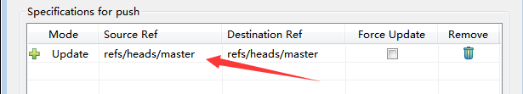
8、next—finish

第一次下载
右键—import—选中git
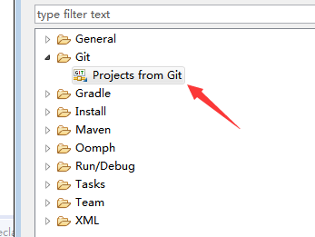
双击进入
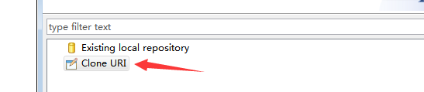
双击进入
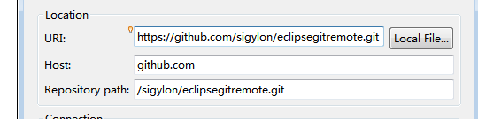
输入要克隆的项目的路径

上传
- 修改程序（有变化了）
- Team—add to index
- Team—commit(提交到本地分支)
- Team—remote—push
Commit and push :可以单独push某一个文件、
Commit按钮：不能单独的push某一个文件，只能push整个项目

更新
Team—repository—pull

Git服务器上修改程序
- 网页内找到程序文件
- 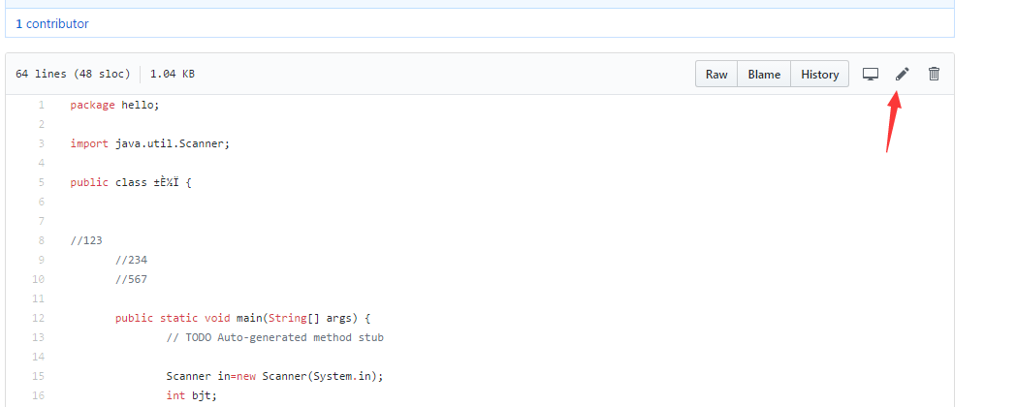

- 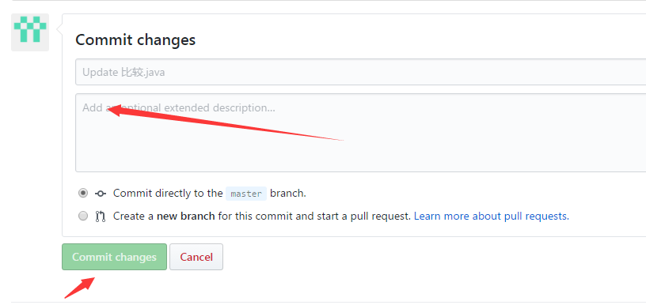
注释后保存

注意中文乱码

本地和服务器冲突问题

- 右键—team—synchronized...
- 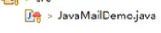红色就是冲突了
- 解决方案：
1\ add to index 放到本地暂存区
2\commit 提交到本地分支
3\Team—repository—pull 更新服务端的分支内容到本地
前三步是将本地和服务器的冲突文件，放在本地分支见面了
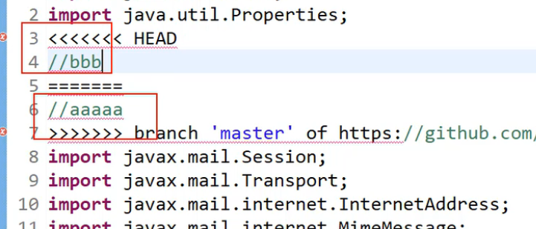

4\右键—merge tool
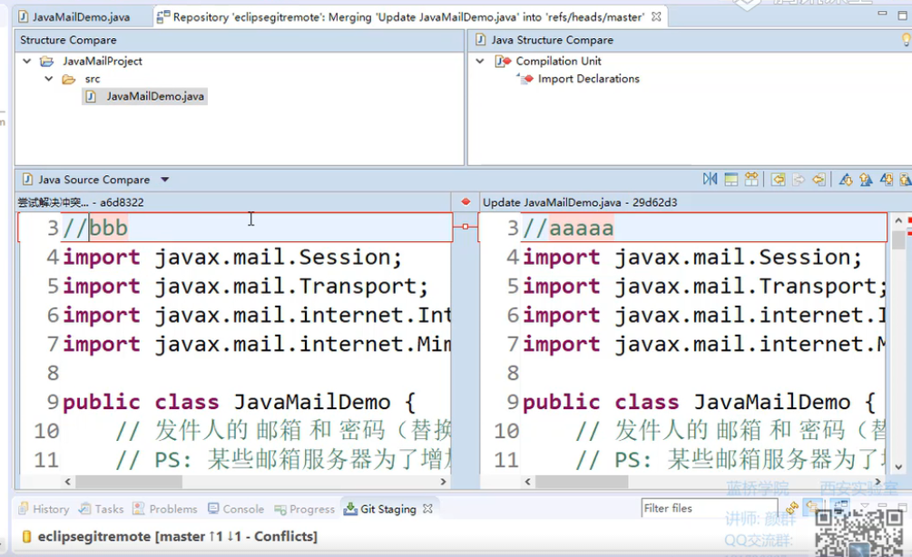
在左边本地的改
5\改完之后按照新编辑文件顺序上传到服务器

找不到命令的问题

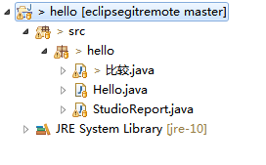右键这里找不到相应命令

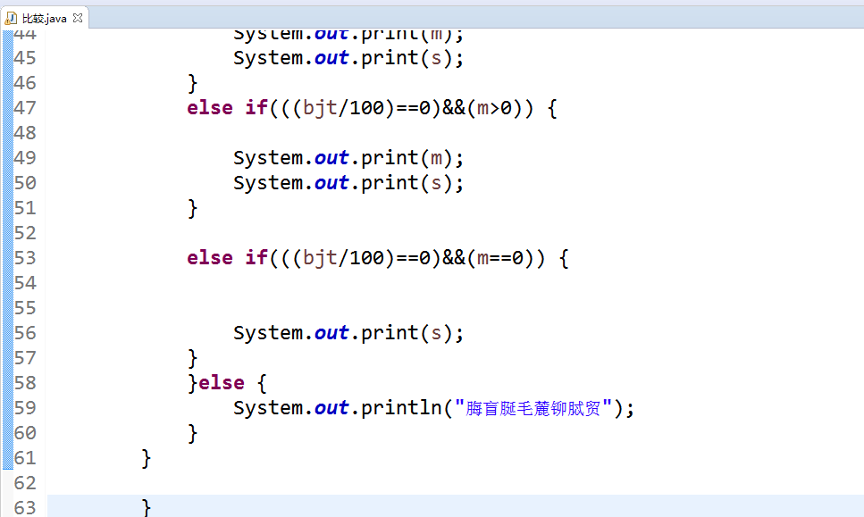在这里点击右键找

Git多人合作项目

Github中该项目中，settings
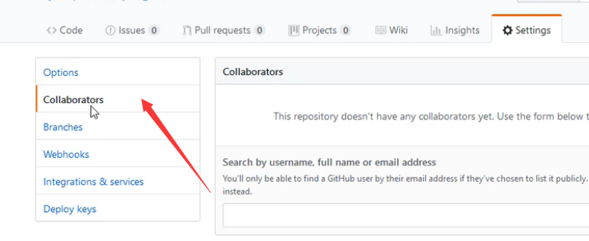合作的意思
点开后，增加合作者，输入名字或者邮箱
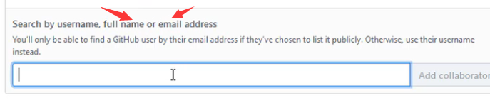
添加完成后，会有邀请链接
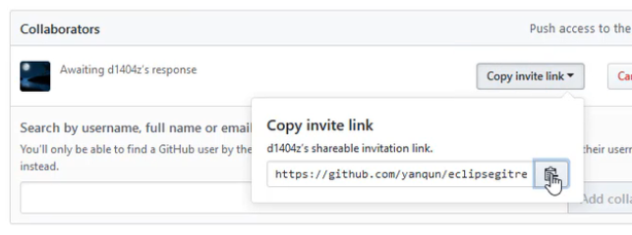
被邀请人输入账号登陆以后，把邀请链接复制到地址栏
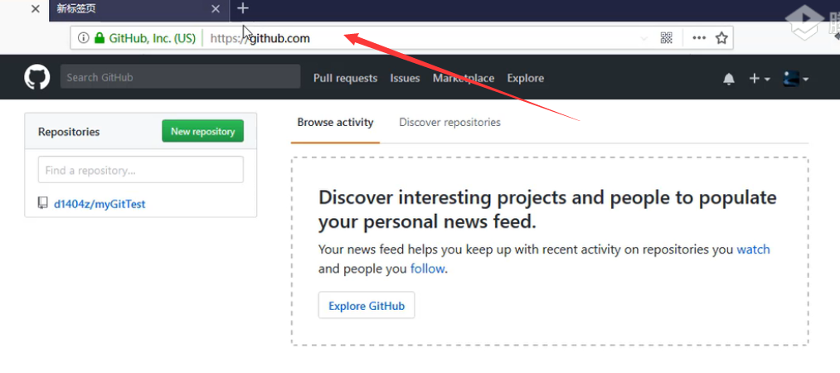
点击同意
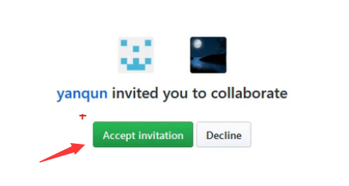
合作伙伴不需要ssh key

